Vossische Zeitung vom 30.12.1879

Das Eisenbahnunglück auf der Taybrücke
[Auszüge]

Die Eisenbahnbrücke über den Firth of Tay¹, der breiten meerartigen Mündung des Tay, die im Mai vorigen Jahres dem Verkehr übergeben wurde, ist eines der Wunder der Brückenbaukunst gewesen; sie ist ohne Frage die längste Brücke der Welt, sofern die Breite des fließenden Wassers, welches überspannt ist, in Betracht gezogen wird. [...]
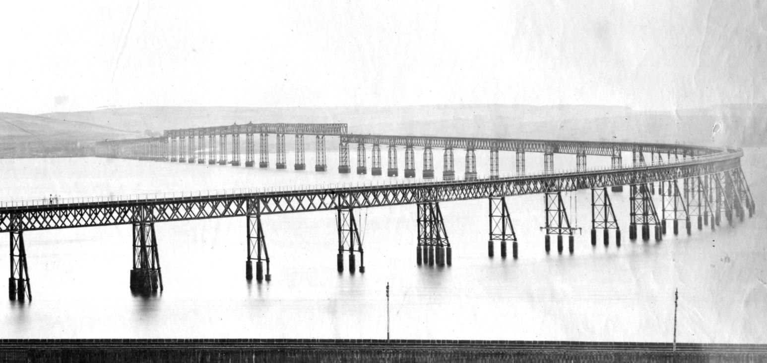
Alle Hilfsmittel, welche die moderne Technik an die Hand gibt, waren aufgeboten, um dieses Werk herzustellen. [...] Der ganze Bau hat ein höchst gefälliges und leichtes Aussehen. Er ist so lang, so luftig, so dünn, dass, von den Höhen von Newport (an der Südseite des Tay) aus gesehen, die Brücke wie ein von Ufer zu Ufer gezogenes Tau aussieht, und der Anblick eines über die Brücke dahin rollenden Eisenbahnzuges unwillkürlich nervöse Unruhe verursacht. Leider scheint dieser ängstigende Eindruck richtiger gewesen zu sein, als die Berechnungen der Techniker [...].

Die telegrafischen Meldungen über das Unglück besagen Folgendes: Ein entsetzlicher Sturm fegte heute (Sonntag) Nacht über Dundee hin und riss einen Teil der Taybrücke² nieder, auf welcher sich der um 7 ¼ Uhr fällige Eisenbahnzug von Edinburgh befand. [...] Man glaubt, dass der Zug die Schienen verlassen und über die Brücke gestürzt sei. Diejenigen, welche das Unglück mit angesehen, eilten sofort zur Taybrückenstation in Dundee und erteilten dem Stationsvorsteher Bericht. [...]
In Dundee wurde inzwischen ein großes Dampfschiff zur Abfahrt bereit gemacht, und sobald der Sturm nachgelassen hatte, dass es auslaufen konnte, fuhr es nach der Unglücksstelle ab. So wie es sich der Brücke näherte, konnte man sehen, dass deren ganzer mittlerer Teil, 12 Spannweiten (ungefähr 3000 Fuß) samt den eisernen Tragsäulen, fast spurlos verschwunden war. Nur eine Reihe von Strudeln zeigte die Stelle an, wo Eisenwerke und Zug in der Tiefe lagen. [...]
Da sich das schreckliche Unglück in der Mitte der Brücke, also ungefähr eine Meile von jedem der Ufer entfernt, bei heftigem Sturm ereignete, so wurde angenommen, dass kein einziger der auf dem Zuge Anwesenden mit dem Leben davongekommen sei, zumal man bedachte, dass auch der beste Schwimmer wenig Aussicht gehabt hätte, sich zu retten.

Züricher Freitagszeitung, 2. Januar 1880

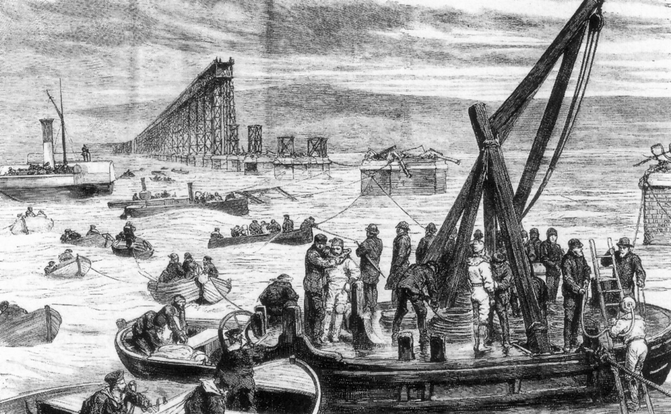
Während eines furchtbaren Windsturmes brach am 29. nachts die große Eisenbahnbrücke über den Taystrom in Schottland zusammen, im Moment, als der Zug darüber fuhr. 90 Personen, nach anderen 300, kamen dabei ums Leben; der verunglückte Zug hatte nämlich sieben Wagen, die fast alle voll waren; und er stürzte über 100 Fuß hoch ins Wasser hinunter. Alle 13 Brückenspannungen sind samt den Säulen, worauf sie standen, verschwunden. Die Öffnung der Brücke ist eine halbe englische Meile lang. Der Bau der Brücke hat seinerzeit 350.000 Pfund Sterling gekostet, und sie wurde im Frühjahr 1878 auf ihre Festigkeit hin geprüft. Bis jetzt waren alle Versuche zur Auffindung der Leichen oder des Trains vergeblich.

NOTIZEN:
Notiere hier die Fakten aus beiden Berichten.

